МБОУ «Апраксинская СОШ», РМ, Чамзинский район, с.Апраксино

Учитель математики *Алякина Елена Ивановна*

Интеллектуальная игра по математике и экономике для учащихся 5-6кл.





**Цели и задачи:**

* расширение умственного кругозора учащихся;
* развитие логического мышления и познавательной активности, творческих и коммуникативных способностей школьников;
* повышение интереса учащихся к предмету математики;
* формирование у подростков экономических знаний;
* создание благоприятных эмоционально-деловых отношений.

**Подготовительная работа:**

Ознакомление участников с правилами игры, деление учащихся на команды, определение названий команд, изготовление эмблем. Оформление аудитории (игровые столы, высказывания о математике и экономике). Подготовка к работе «Банка» и его служащих. Приготовление наградного материала.

При подготовке к аукциону можно провести анкетный опрос:

1. *Твои увлечения.*
2. *Кем мечтаешь стать?*
3. *Если бы ты выиграл (а) миллион, то на что бы его потратил (а)?*

**План**

I тур ***«Экономический»***

II тур ***«Исторический»***

III тур ***«Математический»***

**Содержание.**

**Ведущий:** Добрый день, дорогие друзья! Как поется в известной песне, «как здорово, что все мы здесь сегодня собрались!» А собрались мы на экономический аукцион. И т.к. мы собрались на аукцион, то у нас будут вестись торги. Лот – это вопрос. Командам нужно будет покупать право ответа на этот вопрос. Первоначальная сумма у каждой команды одинаковая – 200 умников. Затем зачитывается вопрос и говорится первоначальная стоимость ответа на этот вопрос, а так же минимальный шаг. Команды, считающие, что знают ответ на данный вопрос, ведут торги. Та команда, которая предлагает большую сумму, имеет право ответа. Если команда правильно отвечает на вопрос, банк выплачивает ей эту сумму, если неправильно – сумма «отправляется» в банк.

Вся игра делится на III тура:

I тур «Экономический»

II тур «Исторический»

III тур «Математический»

Наша игра еще и экономическая. И мы сегодня увидим, как экономно команды будут распоряжаться своим капиталом. Некоторые команды в течение игры окажутся банкротами. Они имеют право взять в банке ссуду, но по истечению игры или во время игры они должны будут вернуть ее. Ссуду могут брать в банке и те команды, которым из-за проблем с капиталом будет сложно вести торги. Ссуда, взятая в банке в сумме с личным капиталом команды не должна превышать капитала, имеющегося у лидирующей команды. Команда, которая будет иметь в наличие слишком большой капитал, и тем самым будет перекрывать другие команды, может на время быть отстранена от игры.

Представление работников банка, команд.

**I тур**

**«Экономический»**

1. В пяти магазинах по 200 пальто ‑

Зеленые, красные в клетку,

И как тебе выбрать из тысячи то,

И сумку к нему, и беретку?

И как тебе выбрать из тысячи то,

Что будет подарком для мамы.

И как магазину тебе доказать,

Что «то»-

Это то, что у них надо взять???

Конечно, посредством рекламы!!!

Реклама подскажет, что надо купить.

Реклама сумеет тебя убедить.

Насколько мне известно, слово «Реклама» пришло к нам из Древнего Мира.

Что значит «Реклама» в переводе с латинского?

*Продаю Предлагаю Выкрикиваю*

*(Выкрикиваю)*

2. Знаете ли вы, что такое гварани? А лемпира? Новый седи? Сукре? Паанга? Пиастры? Кьят? Песо? Гурд? Ну хотя бы что такое квача, знаете? Элементарно6 квача – то же самое, что и 100 нгве. Что же обозначают эти непонятные слова?

*(Названия денежных единиц разных стран)*

3. Сегодня уже не меняют шкуры на яйца, а меняют, например, бетон на нефть, вагоны на автомобили и т.д. Как называется такой обмен по научному?

*(Бартер)*

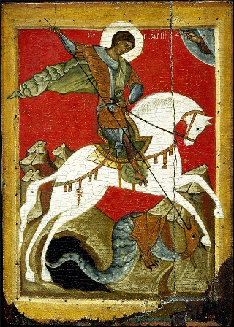

4. Знаете, почему копейка называется копейкой? Дело в том, что на монетах Московского княжества с одной стороны был изображен Святой Георгий на коне и с копьем в руке («копье»), а с другой – княжеский вензель («решето»). Уже тогда была известна игра на деньги «копье иль решето?». С появлением на монетах двуглавого орла игра изменила название. Как она стала называться?

*(Орел или решка)*

5. Слово «банк» в переводе с итальянского означает всего-навсего «стол», «прилавок» средневековые итальянские банкиры вели свои операции, сидя за столом прямо на рыночной площади. В Древней Греции банковские операции тоже велись за столами на рыночных площадях. Стол по-древнегречески «трапеза». А как называли людей, принимавших на хранение деньги, документы и торговые договоры?

*(Трапезитами или менелами)*

6. Они таинственны, если начнешь ими разбрасываться не остановишься, начнешь про них рассказывать не остановишься тем более. Они сами по себе – ничто. Они – как велосипед: если едет, в нем есть смысл, стоит остановиться – падает и превращается просто в кучу металла. Когда они были изобретены – никто не знает. Самые первые из них ходили на четырех ногах, мычали и блеяли. Вопрос: о чем идет речь?

*(Речь идет о деньгах)*

7. Предположим, вы изобрели некое невероятное средство, с помощью которого любого учителя в школе можно сделать добрым, как Красная Шапочка, чтобы он, словно пирожки, раздавал всем пятерки. Уверяю вас, что такое средство будет пользоваться огромным спросом, и вы сможете сделать на нем свой бизнес. Но первым делом вы должны получить один документ на это изобретение. Этот документ – такой документ, в котором удостоверяется, что, во-первых, ваше открытие воистину открытие, а не пустая фантазия, во-вторых, что именно вы являетесь авторами данной идеи. Как называется такой документ?

*Патент Лицензия Дивиденд*

*(Патент)*

*(Лицензия – разрешение на право вести ту или иную коммерческую или хозяйственную деятельность. Дивиденд – часть общей суммы чистой прибыли акционерного общества, распределяемая между акционерами пропорционально количеству имеющихся у них акций.)*

**II тур**

**«Исторический»**

1. Уже при жизни этого выдающего ученого, древнегреческого математика, физика, инженера из Сиракуз, вокруг его имени создавались легенды, поводом для которых служили его поразительные изобретения. Инженерный гений с особой силой проявился во время осады Сиракуз римлянами в 212 году до н.э. в ходе Второй Пунической войны. В этот момент ему было уже 75 лет. Построенные им мощные метательные машины забрасывали римские войска тяжелыми камнями. Думая, что они будут в безопасности у самых стен города, римляне кинулись туда, но в то время легкие метательные машины близкого действия забросали их градом ядер. Мощные краны захватывали железными крюками корабли, приподнимали их кверху, а затем бросали вниз, так что корабли переворачивались и тонули. В последние годыбыли проведены несколько 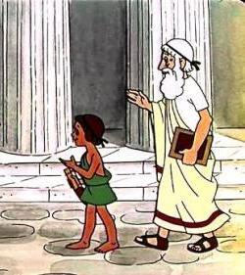экспериментов с целью проверить правдивость описания этого «сверхоружия древности». Построенная конструкция показала свою полную работоспособность. Римляне вынуждены были отказаться от мысли взять город штурмом и перешли к осаде. Знаменитый историк древности Полибий писал: «Такова чудесная сила одного человека, одного дарования, умело направленного на какое-либо дело… римляне могли бы быстро овладеть городом, если бы кто-либо изъял из среды сиракузян одного старца». О ком идёт речь?

*Архимед Пифагор Евклид*

(*Архимед)*

**2.** Бумажные деньги изобрели в Китае в VIII веке. В Европу же, и в частности в Россию, они попали очень поздно, аж с тысячелетним опозданием. Мушкетеры из книг Дюма даже понятия не имели, что это такое – это в XVII веке! В России бумажные ассигнации были введены в 1769 году. Кто ввел бумажные ассигнации в России?

*Петр I Екатерина II Александр II*

(*Екатерина II)*

3. После открытия постоянных торговых путей в Америку и Индию Ганза (крупное купеческое сообщество) стала терять свое значение, и почти в то же время начали возникать первые акционерные общества. В 1602 году были выпущены акции голландской Ост-Индской торговой компании, финансировавшей отправку торговых кораблей в Америку. В 1613 году такая же компания возникает и в Англии, а за ней появляются все новые и новые. Все первые акционерные общества были так или иначе связаны с морем, занимаясь страхованием судов и грузов, предоставляя ссуду для заморских экспедиций. В XVII веке появляются и «сухопутные» акционерные общества. Знаменитый экономист Адам Смит насчитал целых 55 крупных обществ, занимавшихся производством сахара и тканей, добычей полезных ископаемых.

А кто пытался создать в России первые акционерные общества?

*Петр I Николай II Александр III*

(*Петр I)*

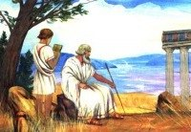4. У этого древнегреческого философа, математика и мистика было много учеников, которых он обучал в течение 15 лет. Первые пять лет они должны были молчать: это приучало их сосредоточенности. Вторые пять лет ученики могли только слушать речи учителя, но не видеть его: философ говорил с ними ночью и из-за занавеси. И только последние пять лет ученики могли беседовать с учителем лицом к лицу. Его наставления начинались словами: «Самое священное на свете – лист мальвы, самое мудрое – число, а после него – тот из людей, кто дал всем вещам имена». Когда его ученики просыпались, они должны были произносить такие стихи: Прежде чем встать от сладостных снов, навеваемых ночью, думой раскинь, какие дела тебе день приготовил. А перед сном такие: Не допускай ленивого сна на усталые очи, прежде чем на три вопроса о деле дневном не ответишь: Что я сделал? чего я не сделал? и что мне осталось? Великий математик говорил так: «Главное – это отгонять от тела болезнь, от души – невежество, от утробы – сластолюбие, от государства – мятеж, от семьи – раздор, отовсюду – нарушение меры».

Назовите этого древнегреческого математика.

*Аристотель Платон Пифагор*

(*Пифагор)*

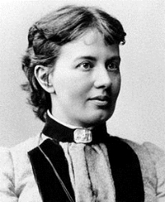5. Русский математик, первая в России женщина-академик. Ещё в детстве она проявляла незаурядные способности к математике. Однажды на предварительную оклейку стен обоями в доме были использованы листы бумаги с выкладками по высшей математике. Непонятные формулы захватили любознательную девочку. Долго она простаивала перед этими таинственными записями, разбираясь в них. Взрослые вначале не очень были довольны столь странными математическими интересами: девочке ли этим заниматься?! Но она находила книги, самостоятельно изучала математику, просиживала при керосиновой лампе долгие ночи потихоньку от взрослых.

*С.В.Ковалевская О.А.Ладыженская Н.Н.Гернет*

(*С.В.Ковалевская)*

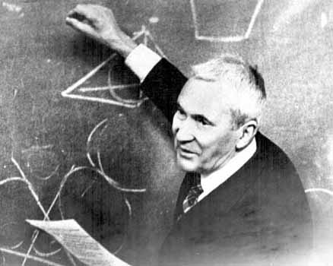6. Выдающийся российский математик академик Андрей Николаевич решил много сложнейших задач, совершил не одно открытие в различных разделах современной математики. Но радость своих первых математических «открытий» он познал рано. Андрей Николаевич рассказывал, что еще до поступления в гимназию в возрасте пяти-шести лет он любил придумывать задачи, подмечал интересные свойства чисел. Эти «открытия» публиковались в домашнем журнале. Вот одно из «открытий» шестилетнего Андрея. Он заметил, что 12 = 1, 22 = 1 + 3, 32 = 1 + 3 + 5, 42 = 1 + 3 + 5 + 7. Назовите фамилию этого ученого.

*Сухомлинский Менделеев Колмогоров*

*(Колмогоров)*

**III тур**

**«Математический»**

**1.** Фраза на некотором иностранном языке «каля маля» в переводе на русский означает «красное солнышко», «фаля маля баля» ‑ «большая красная груша», «цаля баля» ‑ «большое яблоко. Как на этом языке записать слова: яблоко, груша, солнышко?

*(Цаля – яблоко, фаля – груша, каля ‑ солнышко)*

2. На 250г муки берём 5 яиц и 300г сахарного песка. Сколько муки и сколько сахарного песка надо взять, если в холодильнике осталось только 4 яйца?

*(200г муки и 240г сахарного песка)*



3. Два одинаковых прямоугольника приложили друг к другу большими сторонами так, что получился квадрат. Периметр этого квадрата 100м. Найдите периметр прямоугольника.

*(75м)*

1. По столбу высотой 11м взбирается улитка. За день она поднимается по столбу на 5м, за ночь опускается на 3м. Сколько дней ей потребуется, чтобы подняться на вершину столба?

*(4 дня)*

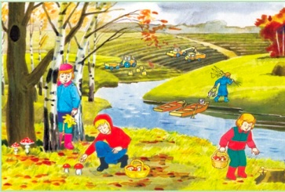

1. Маша, Саша, Даша собирали в лесу грибы. Маша и Саша вместе нашли 30 грибов, Маша и Даша – 34 гриба, а Саша и Даша – 20 грибов. Сколько грибов нашел каждый?

*(Маша – 22, Саша – 8, Даша – 12)*

1. 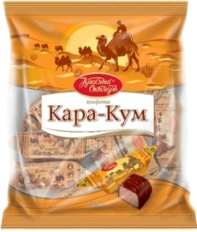В двух пакетах было 47 конфет. Когда из одного пакета взяли 15 конфет и 6 из них положили во второй, а остальные подали к чаю, то в пакетах конфет стало поровну. Сколько конфет было в каждом пакете первоначально?

*(34 и 13)*

1. 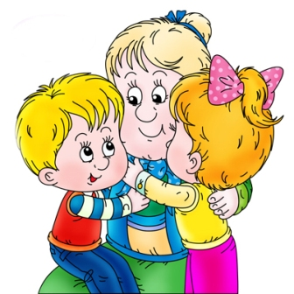Бабушке и двум её внукам 74 года. Возрасты внуков равны соответствующим цифрам возраста бабушки. Сколько лет бабушке и сколько лет каждому внуку?

*(64 года бабушке и 6 и 4 - внукам)*

Подведение итогов. Награждение команд.